询 价 函

致 ：
我公司计划开展深圳国家远洋渔业基地（大铲湾港区）项目 运营策略研究 工作，现向贵单位咨询此项工作的费用预算。
一、项目概述
深圳国家远洋渔业基地（大铲湾港区）规划总面积约60公顷，其中水域约37公顷，陆域约13公顷，堆场约9公顷。项目总投资约19.23亿元，利用浅水岸线建设集装箱驳船泊位，形成港区综合配套区、港池（船舶锚泊区）、港区作业区（集装箱驳船泊位）三大功能区， 拓展远洋渔业功能，开展港口作业、加工物流、交易展示、文化旅游等。
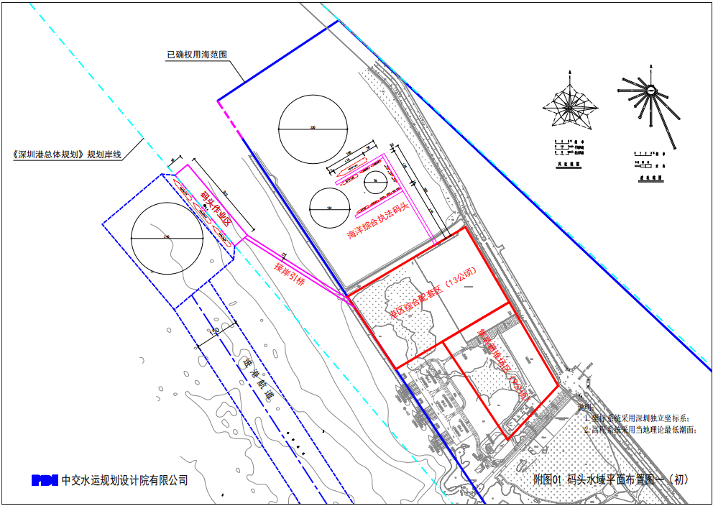
平面布局图

二、主要工作内容：
深圳国家远洋渔业基地（大铲湾港区）项目：
1. 前海规划研究；
2. 现状调研；
3. 全球范围内经典案例分析；
4. 深圳商业市场研究；
5. 未来发展趋势的分析与研究；
6. 风险与不确定性及其对策。

请贵单位于2022年 7 月 日以前，按照附件格式向我司发来报价函。
谢谢！

附件： 报价函

深圳市大铲湾港口投资发展有限公司
2022年 7 月 日

附件

深圳国家远洋渔业基地（大铲湾港区）项目
运营策略研究费用报价函

深圳市大铲湾港口投资发展有限公司：
按照贵单位对深圳国家远洋渔业基地（大铲湾港区）项目 运营策略研究 的询价要求，我单位核算该项工作为人民币 万元。
注：本次咨询核算价与后续投标报价无关。

单位：
日期：

